Приложение № 1

к Решению Думы Камышловского городского округа

от _______________ №___________

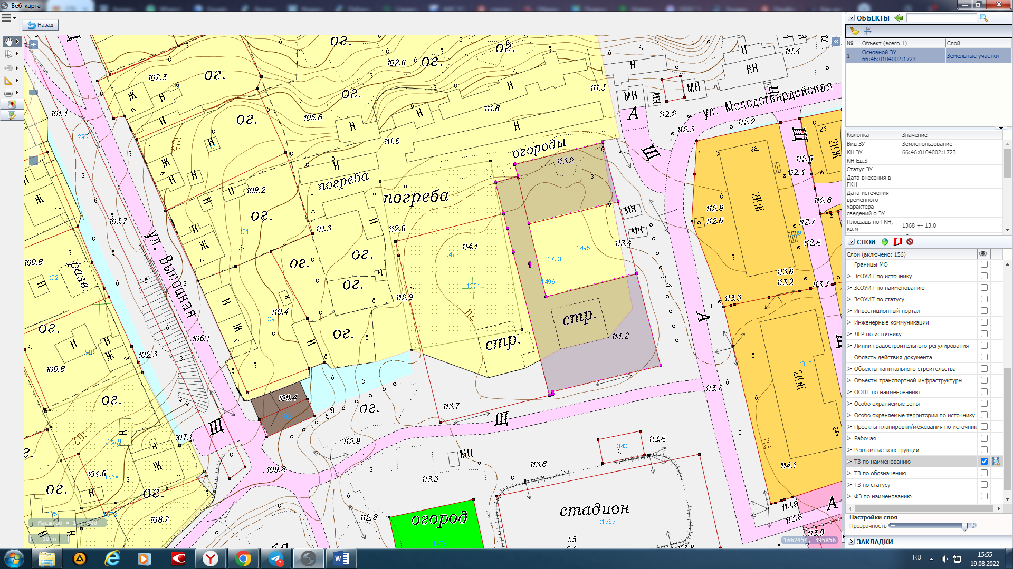

**Ж-1**

**Ж-1**

Перезонировать часть территориальной зоны ЗОП (Зона общего пользования) в территориальную зону Ж-1 (Зона застройки индивидуальными жилыми домами) в границах земельных участков с кадастровыми номерами 66:46:0104002:1723, 66:46:0104002:149, и прилегающую территорию к земельному участку с кадастровым номером 66:46:0104002:1726 с западной стороны